校内活性

腕相撲大会
おおたの未来づくり日記
R８ １月２6日
六郷小学校 ６年生

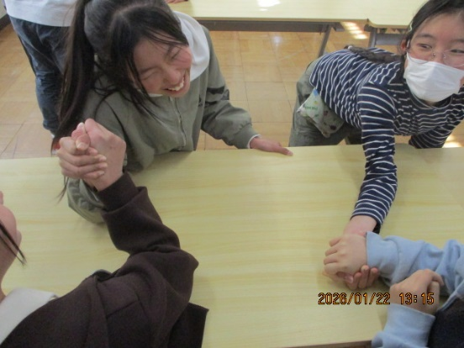
「負けないぞ！」
「色々な人と勝負だ！」

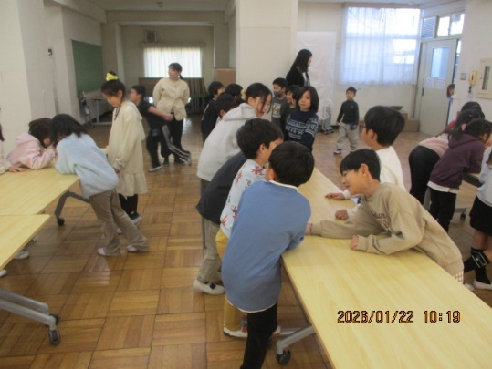
校内活性グループでは休み時間を活用し、全校で交流をしようと企画、運営をしています。１２月には「増え鬼」、１月には「腕相撲大会」を行いました。

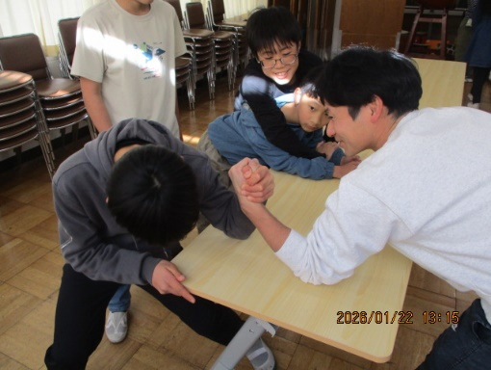
増え鬼

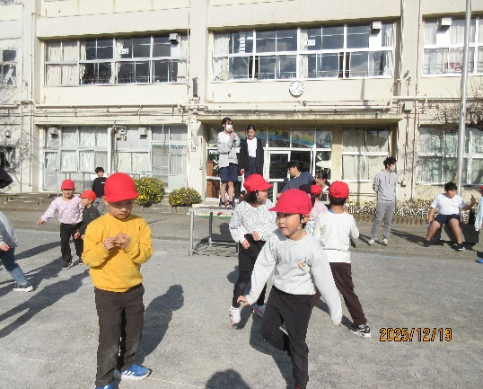
「先生たちにも挑戦だ！
でも、やっぱり先生は強い・・・。」
「色んな学年で遊べて楽しいな！」
「最後まで逃げ切るぞ!」

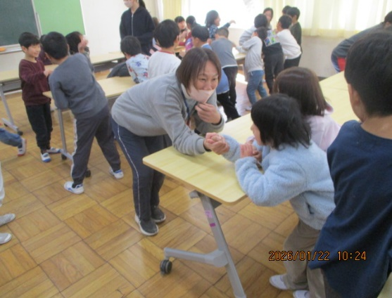
５，６年生チャンピオン決定戦！！
